四川省2017年农机购置补贴辅助管理软件系统

生产企业用户功能说明书

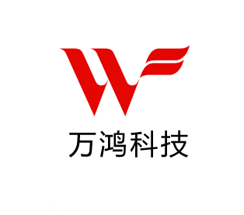

山西万鸿科技有限公司
2017年6月

目 录
1.功能图 1
生产企业用户功能图 1
2.生产企业用户操作说明 1
2.1企业用户首次登录系统须知 1
2.2新闻公告 4
2.2.1查看新闻 4
2.3站内消息 4
2.3.1收发信息 4
2.4申请管理 5
2.4.1申请查询 5
2.5供货管理 6
2.5.1我的补贴产品 6
2.5.2产品管理 8
2.6系统管理 11
2.6.1用户管理 11
2.6.2修改资料 11
2.6.3修改密码 11
3．最后 13

1.功能图

生产企业用户功能图
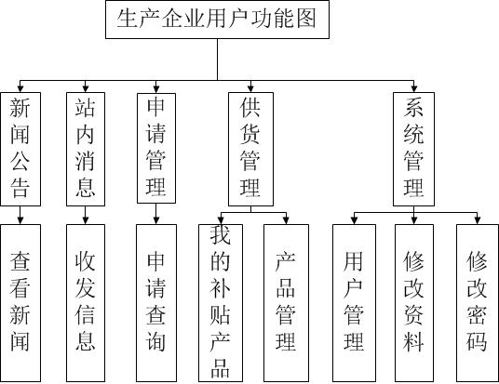

2.生产企业用户操作说明
生产企业在系统的流程方面主要为供货管理、补贴产品查询；最新动态的查看；站内消息的收发；用户管理个人资料、密码的修改。

2.1企业用户首次登录系统须知
企业用户在首次登录系统时，必须依次完成以下步骤才能操作补贴系统
1、企业用户登录系统必须认真阅读《四川省农机购置补贴辅助管理系统生产企业使用服务条款》，内容如下：

四川省农机购置补贴辅助管理系统
生产企业使用服务条款

欢迎使用四川省农机购置补贴辅助管理系统提供的服务。请生产企业仔细阅读以下全部内容。如生产企业不同意本服务条款任意内容，请不要操作和使用四川省农机购置补贴辅助管理系统。如生产企业勾选“我已认真阅读并同意四川省农机购置补贴辅助管理系统生产企业使用服务条款”，即表示生产企业自愿接受本服务条款的所有内容。此后，生产企业不得以未阅读本服务条款内容作任何形式的抗辩。
1. 生产企业必须遵纪守法、诚信经营、规范操作，正面、准确宣传农机购置补贴政策，提供给购机者的补贴产品必须符合农机购置补贴政策规定和要求，并与投档产品的配置和参数一致。在补贴产品明显位置固定有生产企业、产品名称和型号、出厂编号、生产日期、执行标准等信息的永久性铭牌。
2.生产企业完全了解并严格执行农业部、四川省各级农机购置补贴政策规定和要求。
3.生产企业自主确定并向社会发布补贴产品经销商，督促经销商守法诚信经营、严格规范操作、强化售后服务，并对其确定的经销商经销补贴产品承担责任。生产企业应按照有关规定做好补贴产品的售后服务。
4.生产企业或其确定的经销商出具给购机者的发票上应准确注明产品的生产企业名称、型号、出厂编号、发动机号等信息。
5.生产企业不得销售补贴额过高的产品，如发现补贴额过高，应第一时间主动向销售区域的县级农业（农机）部门书面报告。
6.生产企业须在四川省农机购置补贴辅助管理系统中准确录入相关信息并对其真实性、合法性负责，不得在四川省农机购置补贴辅助管理系统中录入违法和不良信息，不得录入与农机购置补贴政策实施无关的信息。
7.生产企业须妥善、自主保管本企业在四川省农机购置补贴辅助管理系统的登录名和密码。在四川省农机购置补贴辅助管理系统中以本企业登录名进行的所有操作均视为该企业的真实行为。因登录名和密码遗失、泄漏等导致的所有后果和责任，由生产企业自行承担。
8.生产企业有下列行为之一的，一经发现，将按照农机购置补贴有关规定严肃查处：
（1）本企业产品补贴额过高，未在第一时间进行书面报告的；
（2）录入信息不准确、不真实且未主动申请更正的；
（3）录入违法和不良信息的；
（4）其他违反农机购置补贴政策的。
9.生产企业的产品不符合农机购置补贴政策要求、或者生产企业及其确定的各级经销商违反农机购置补贴政策规定和要求的，生产企业承担由此带来的一切责任。
10.生产企业的产品被暂停、取消农机购置补贴，所引起的纠纷和经济损失由违规企业自行承担；给国家补贴资金和农民利益造成损失的，生产企业承诺负责追回，承担相应损失，并接受处罚。

若同意此条款，请点击“□我已认真阅读并同意四川省农机购置补贴辅助管理系统生产企业使用服务条款”。若不同意，请不要操作四川省农机购置补贴辅助管理系统。

2.企业同意服务条款之后还须修改初始密码
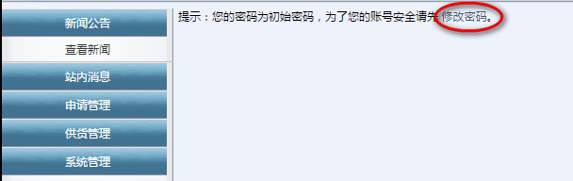
3.修改完密码之后，点击左侧任意菜单会提示需要完善信息
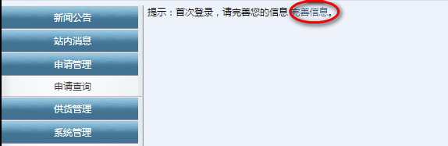
点击完善信息按钮，进入到完善界面：
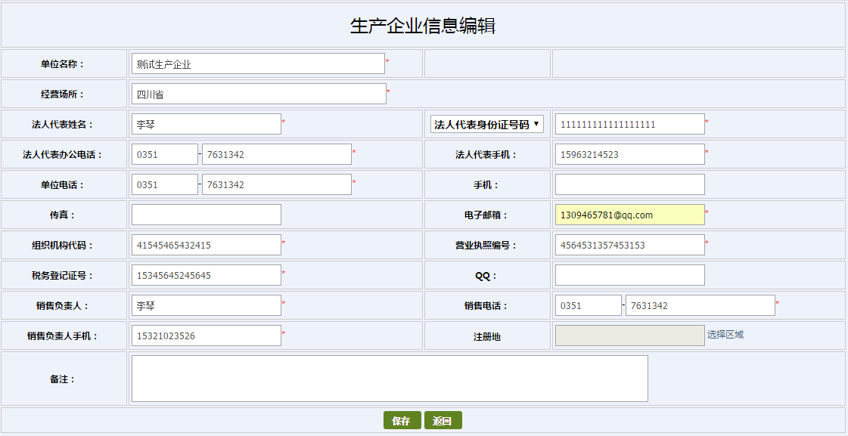
上图中红色*标识的信息必须填写。

2.2新闻公告

2.2.1查看新闻
查看各级用户发布的新闻。
点击左菜单栏里“新闻公告”下的“查看新闻”，点击每行的“标题”，跳转到新闻界面。如图：
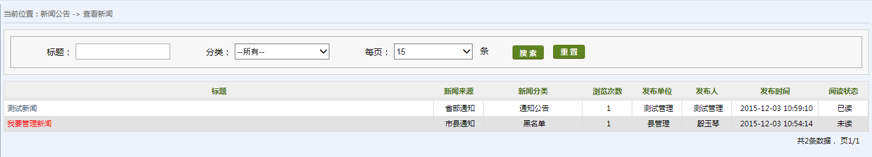

2.3站内消息

2.3.1收发信息
功能：主要用于用户和用户之间进行通信
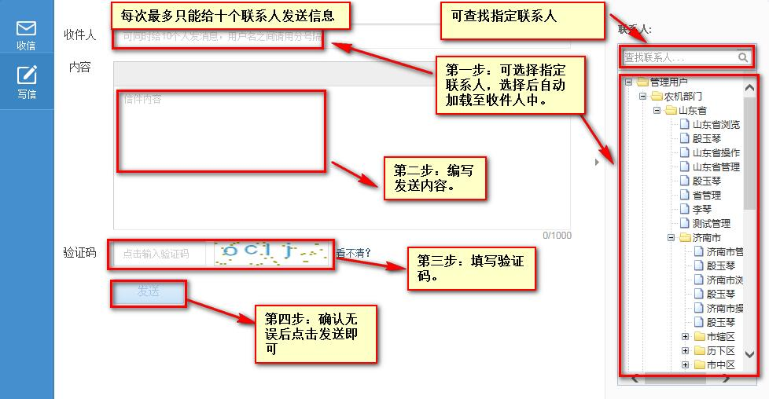


在“收件人”这一栏中，不用手动输入，直接点选右边的联系人就可以，在“联系人”中点选的名字会在收件人中显示出来，且 每次允许最多发送10人。
- 查看消息
用于查看其他用户发来的消息并回复，也可以批量删除、标记为已读等其他操作

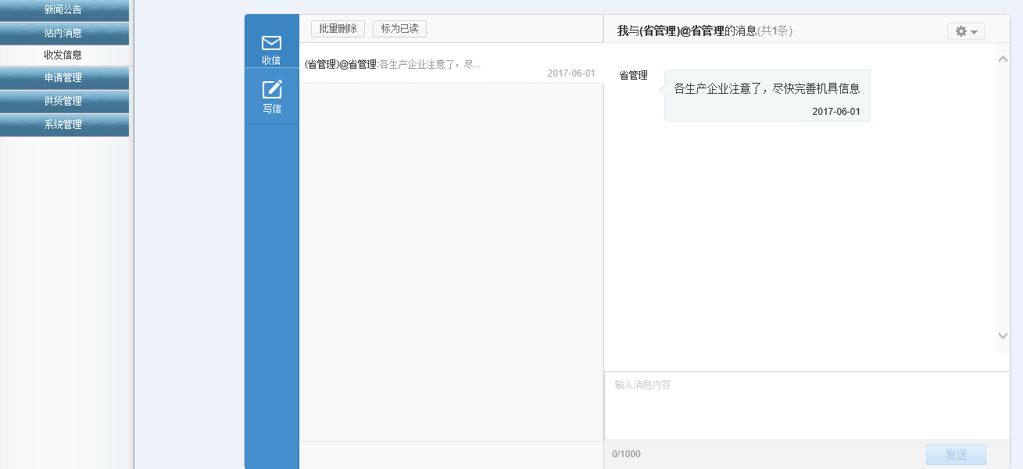

2.4申请管理

2.4.1申请查询
查看系统中已录入本企业销售产品的申请信息。
点击左菜单栏里“申请管理”下的“申请查询”，如图：
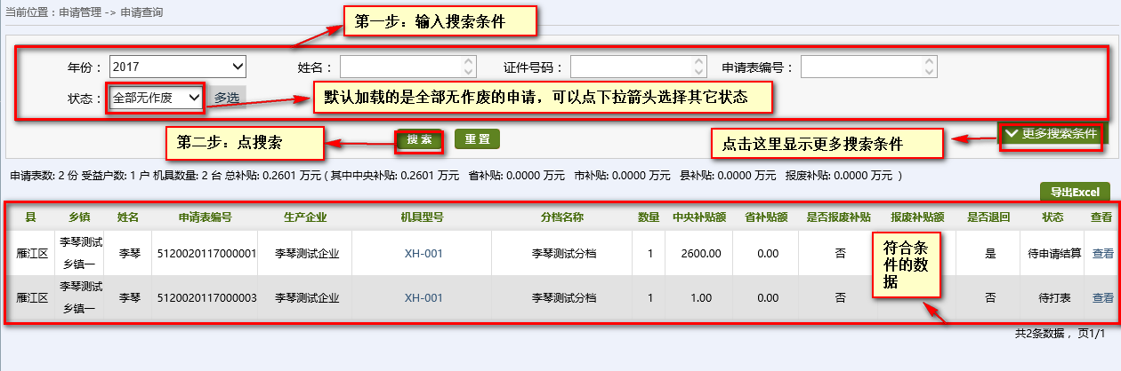
打开申请查询页面，系统默认加载的是已经销售该厂家的产品的申请数据，根据需要，在选择条件区内输入信息进行查询。点击按钮，导出当前查询结果中的数据。

2.5供货管理

2.5.1我的补贴产品
功能：完产品信息；查看补贴产品的具体情况以及完善产品的详细资料，包括查看产品类别、所属的生产企业、产品的中央补贴额、特殊县中央补贴额、机具类型（部通用类、省自选类、省非通用类等）、状态（发布启用、省起草等）、是否免审、是否封闭等。
1.完善产品信息
企业在首次登录系统之后，必须要完善产品信息才可以进行下一步操作
A.在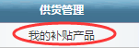界面，点击“编辑”按钮，如图：
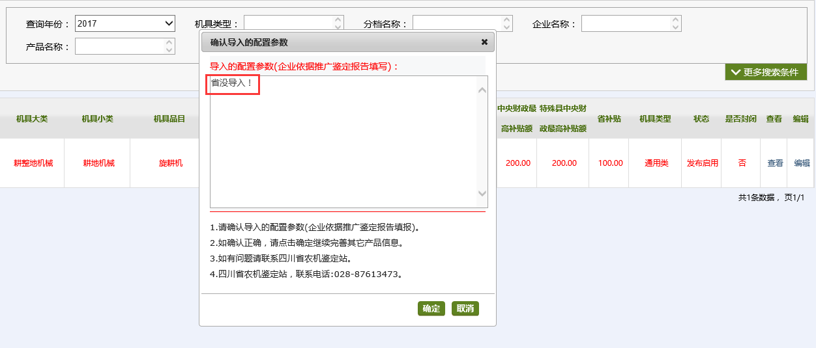
在这一步，企业首先需要确定省导入的配置参数是否正确，如果省没有导入配置参数，也可以点击“确定”按钮，企业自己完善配置参数信息。
B.点击确定按钮之后，企业必须要完善产品3张图片（前、后、侧）、上传鉴定证书、推广证书编号、证书有效截止日期、推广鉴定获证产品品目名称公开链接地址以及产品详细的配置参数，如图：
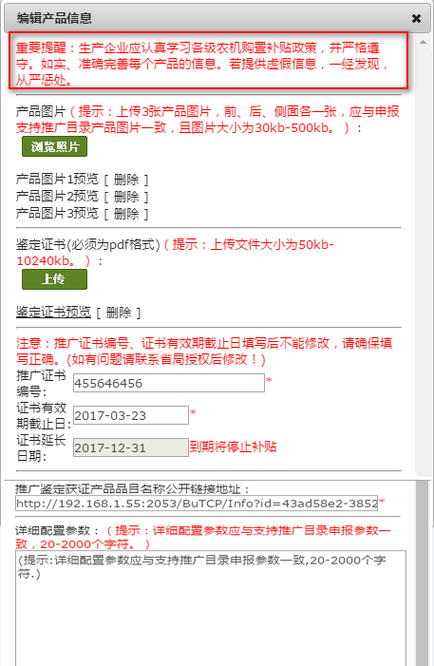
企业要认真阅读重要提醒信息；
产品图片：上传产品前、后、侧面个一张图片；
鉴定证书：上传对应产品的鉴定证书为PDF格式；
推广鉴定证书编号以及有效截止日期：有效截止日期系统会自动延期至当年的12月31日，到期停止补贴；
推广鉴定获证产品品目名称公开链接地址：必须为链接地址，不能输入其他信息。
上图中的信息必须认真完善，编辑完之后不能再修改，如需修改联系省管理员授权。
产品信息完善有效天数为30天（导入系统后，30天内未完善信息，将自动封闭）
2.查看补贴产品的详细信息
点击，可以看到企业完善的产品信息及其他信息；如下：
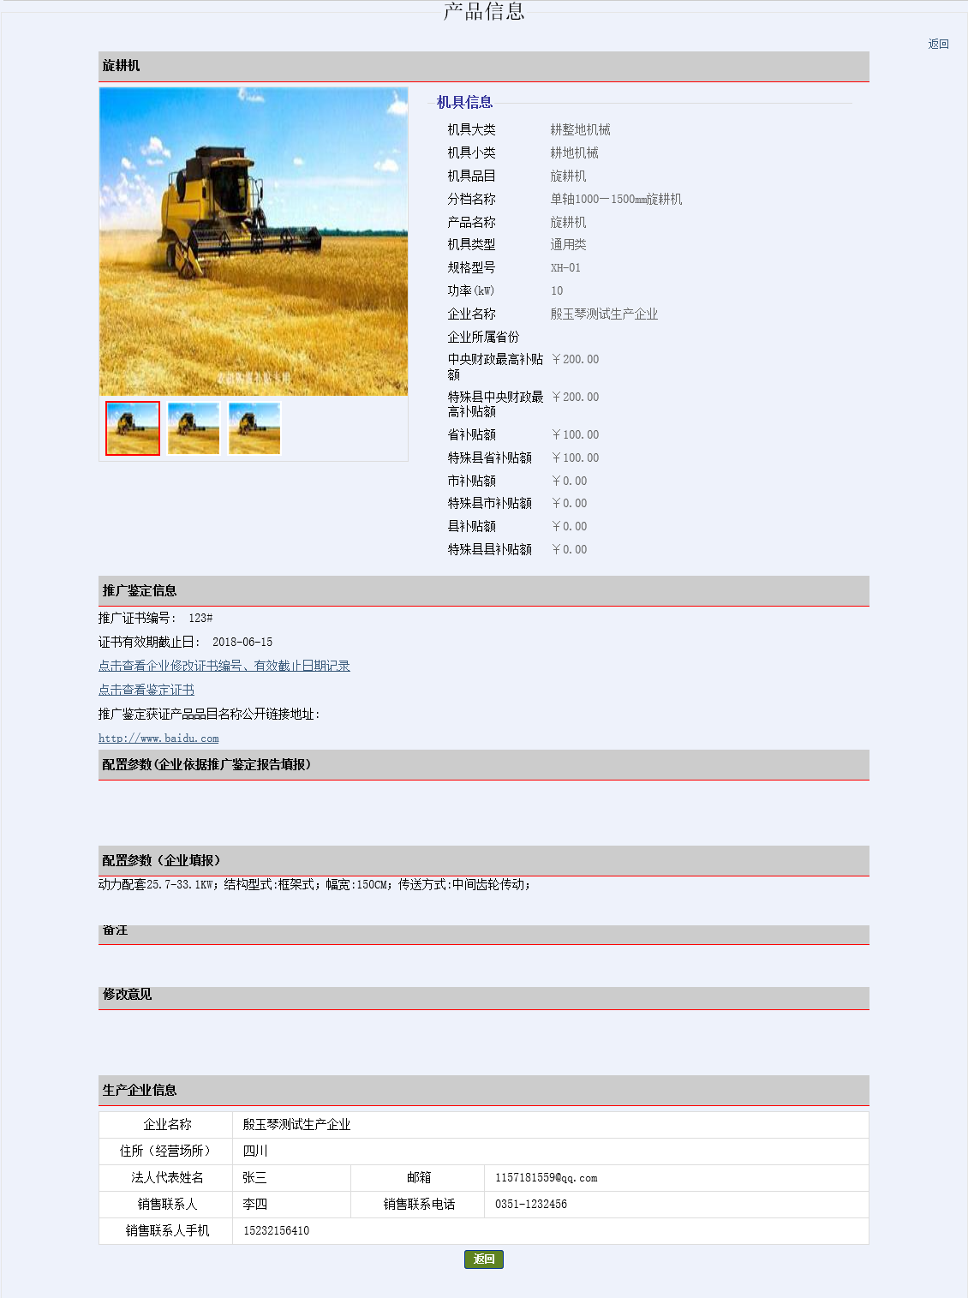

2.5.2产品管理
功能：可以根据条件查询、查看、添加、修改、删除产品信息，导出添加的产品信息。在“产品管理”中，既可以添加单个产品信息，也可以批量导入产品。
添加单个产品信息：
点击“供货管理—产品管理”，然后点击按钮，操作如下：
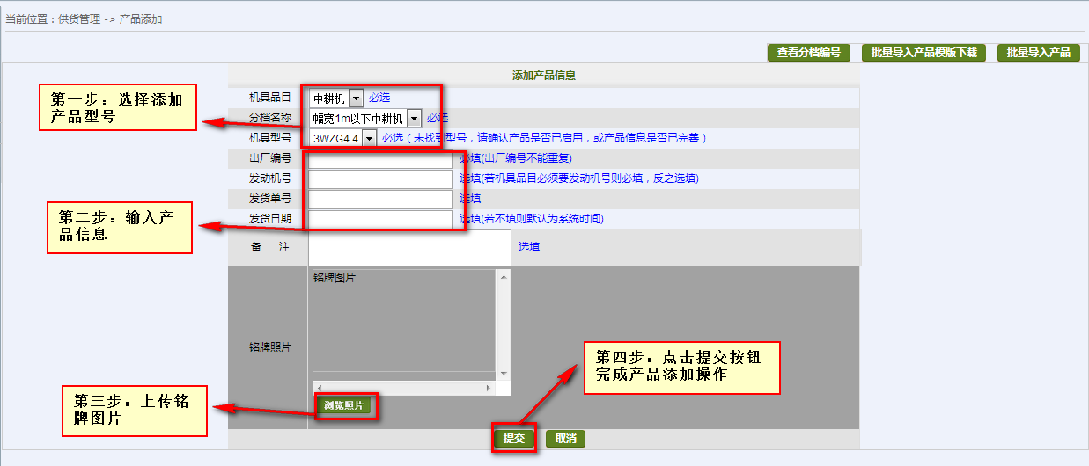
1.出厂编号，发动机号格式为数字、字母、-、/、()组合，如果有()，括号内至少含有一个字符，且-、/不可以放在编号的开头或末尾
2.添加产品时找不到型号，请在“我的补贴产品”中核实该型号产品是否被封闭，是否已完善产品信息。
批量导入产品：
如果生产企业添加产品比较多，请点击“供货管理”-“产品管理”-“添加产品信息”中批量导入产品，将产品导入到系统中。点击“供货管理—产品管理”，然后点击按钮，进入界面，点击，跳出“文件下载”对话框，保存下载的批量导入产品模板，然后打开此模板，将要导入的数据复制粘贴进去。批量导入产品模板内容填写如图所示：
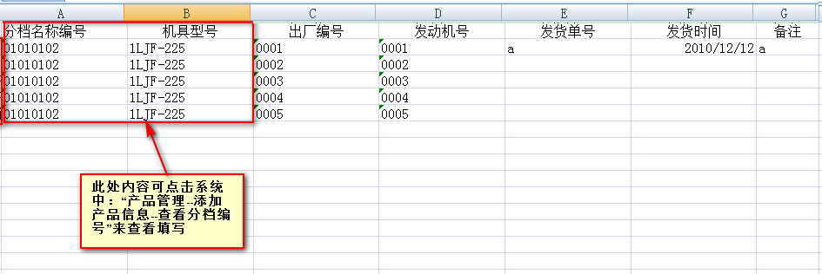
注意：在填写模板时，不要改变下载出来的模板的格式。
点击系统中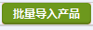按钮，操作如下：
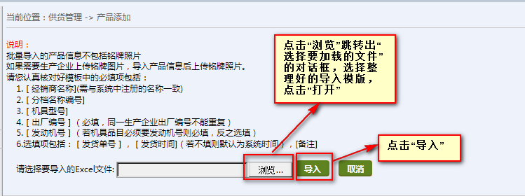
导入成功之后，会跳转至如下界面：
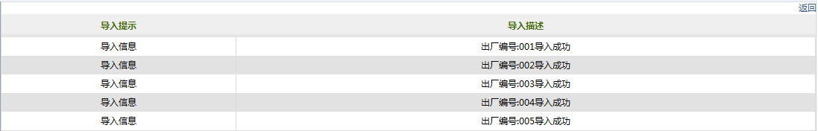
至此，企业用户就完成了添加、导入、分配产品的操作。
点击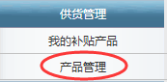可查看添加的所有产品，即包括产品型号、出厂编号、发动机号、发货单号、发货时间、是否发货、是否销售、是否上传铭牌等供货的详细信息。界面显示如下：
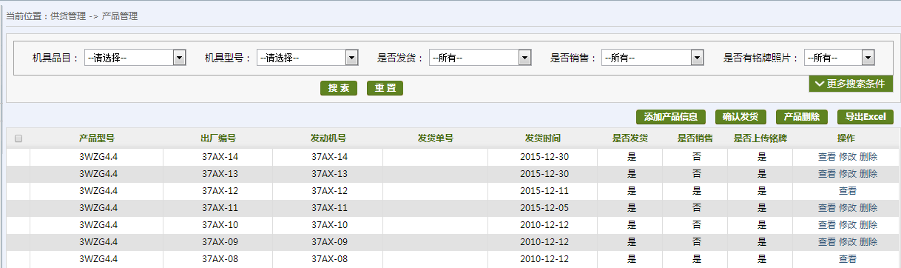
查看：可查看产品的详细信息；
发货：表示实际中已经发货，允许系统中进行销售 ；
修改：可上传或者修改产品的铭牌图片，以及修改产品的出厂编号、发动机号、发货单号、发货时间；
删除：删除不需要的以及有误的产品。

2.6系统管理

2.6.1用户管理
功能：在使用系统时，同一登录账号只能一人使用登录系统操作，如果本单位操作员用户较多，用户可在左菜单“系统管理”下的“用户管理”中进行登录账号的添加，系统中规定生产企业最多可添加5个生产企业用户。对生产企业登陆账号进行增、删、改、查、禁用以及初始化密码等操作，如图：
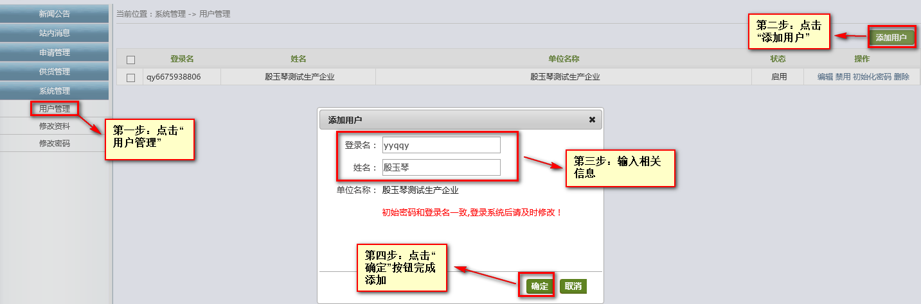
单位名称不可以修改

2.6.2修改资料
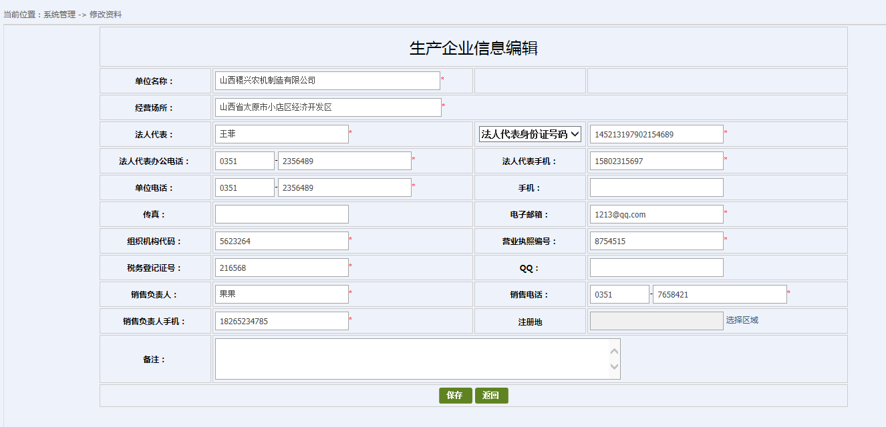
1.有法人身份证号码的必须填写身份证号码；
2.单位名称不可以修改

2.6.3修改密码
修改密码必须包含数字和字母，不能包含空格，至少6位。界面如下：
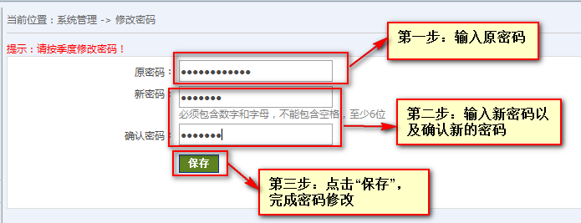
弹出“修改成功”，点击确定，完成密码修改。
非首次登录系统，需要修改密码时，点击左菜单栏“系统管理—修改密码”或者系统右上方点击“修改密码”均可完成操作。

3.其他要求
3.1不销售补贴额过高的产品，如发现补贴额过高，本生产企业将在第一时间主动向销售区域的县级农业（农机）部门书面报告。
3.2在四川省农机购置补贴辅助管理系统中准确及时录入相关信息并对其真实性负责。若农民已购买并提出补贴申请时，生产企业还未将铭牌照片上传到辅助系统中，县级农业部门可以暂停该产品的补贴。
3.3出具给购机者的发票上将准确注明产品的生产企业名称、型号、出厂编号、发动机号等信息。
3.4铭牌必须符合要求（固定在机具上），信息与机具实际信息完全一致。严禁对铭牌照片PS。
3.5产品信息完善有效天数为30天（导入系统后，30天内未完善信息，将自动封闭）
3.6四川省经销商黑名单：广元市农机公司及其分公司、自贡华龙农机有限公司及其分公司、广元三友农机有限公司、四川省鑫毅贸易有限责任公司、成都五洲农机有限公司。
泸州市农业局暂停泸州市金禾农业装备有限公司农机购置补贴产品经销资格。
峨眉山市农业局暂停犍为县骏丰农机有限公司农机购置补贴产品经销资格。
3.7同一型号的产品多台可以出据在一张发票。一台机具只能开5张发票。

4．最后
对该文档有不明白处或系统操作不明白的地方，可以以下方式进行联系。我们会为您做出解答：
电话：0351-7631342；15525432811
传真：0351-7631341
QQ群：农机群一144598941，农机群二158244618

